房 地 产 估 价 报 告

估价报告编号：湘亚房评报字（2019）第FY0020号

估价项目名称： 谭逊位于衡阳市蒸湘区红湘南路18号新盛花园504室，建筑面积113.89平方米的一套住宅用房房地产市场价值评估

估价委托人：湖南省衡阳市蒸湘区人民法院

房地产估价机构：湖南湘亚房地产评估有限公司

注册房地产估价师：段亮亮（注册号：4320070028）
曹志勇（注册号：4320040153）

估价报告出具日期：2019年06月28日

致估价委托人函

湖南省衡阳市蒸湘区人民法院：
承蒙委托，我公司根据国家和行业的有关规定，对贵院委托评估的谭逊所有的位于衡阳市蒸湘区红湘南路18号新盛花园504室，总建筑面积113.89m²的一套住宅用房房地产市场价值进行了估价。
估价目的：为估价委托人司法鉴定提供参考依据而评估房地产市场价值。
价值时点：2019年06月25日。
价值类型：房地产市场价值。
估价方法：比较法、收益法。
本公司根据估价目的，遵照国家法律法规、政策及技术标准，遵循估价原则，按照估价程序，并在综合分析影响房地产价格因素的基础上结合估价经验，确定估价对象在市场上有足够的买方和卖方，并进入市场无障碍的条件下，于价值时点估价对象的市场价值总价为￥53.45万元（大写：人民币伍拾叁万肆仟伍佰元整）。详见《房地产估价结果明细表》。
表1 房地产估价结果明细表
序号 | 权利人 | 房屋座落 | 产权证书号 | 房号 | 登记用途 | 所在楼层/总层数 | 建筑面积(m2) | 评估单价（元/m2） | 评估总价（万元）
1 | 谭逊 | 蒸湘区红湘南路18号新盛花园 | 衡房权证  蒸湘区字  第08150257号 | 504 | 住宅 | 5/27 | 113.89 | 4693 | 53.45
合计 | / | / |  | / | / | / | 113.89 | / | 53.45
特别提示：报告使用人在使用本报告之前须对报告全文，特别是“估价的假设和限制条件”认真阅读，以免使用不当，造成损失！估价的详细结果及有关说明，详见附后的《估价结果报告》。
此致

湖南湘亚房地产评估有限公司
法定代表人：
二〇一九年六月二十八日

目 录

第一部分 估价师声明 1
第二部分 估价假设和限制条件 2
第三部分 估价结果报告 5
一、估价委托人 5
二、房地产估价机构 5
三、估价目的 5
四、估价对象 5
五、价值时点 7
六、价值类型 7
七、估价原则 7
八、估价依据 9
九、估价方法 10
十、估价结果 11
十一、注册房地产估价师 11
十二、实地查勘期 12
十三、估价作业期 12
第四部分 附 件 13
1、 《房地产估价委托书》复印件（内部存档）； 13
2、 《房屋产权证书》[衡房权证蒸湘区字第08150257号]共1套复印件； 13
3、 房地产估价外勘调查表（内部存档）； 13
4、 估价对象区域位置示意图 13
5、 估价对象查勘照片 13
6、 房地产估价机构营业执照复印件 13
7、 房地产估价机构资质证书复印件 13
8、 注册房地产估价师注册证书复印件； 13

估价师声明

我们郑重声明：
1、注册房地产估价师在估价报告中对事实的说明是真实和准确的，没有虚假记载、误导性陈述和重大遗漏。
2、估价报告中的分析、意见和结论是注册房地产估价师独立、客观、公正的专业分析、意见和结论，但受到估价报告中已说明的估价假设和限制条件的限制。
3、注册房地产估价师与估价报告中的估价对象没有现实或潜在的利益，与估价委托人及估价利害关系人没有利害关系，也对估价对象、估价委托人及估价利害关系人没有偏见。
4、注册房地产估价师是按照中华人民共和国国家标准《房地产估价规范》（GB/T50291-2015）与《房地产估价基本术语标准》（GB/T50899-2013）进行估价工作，撰写估价报告。
5、注册房地产估价师段亮亮、曹志勇已于2019年06月25日对估价报告中的估价对象进行实地查勘，并进行记录和现场拍照。但我们对估价对象的实地查勘仅限于其外观状况、环境和位置。我们不承担对估价对象建筑结构、质量进行调查的责任，以及对其被被遮盖、未暴露及难以接触到的部分进行检视的责任。
6、没有外部专家和单位对本估价报告提供重要专业帮助。
7、估价委托人接到本公司的报告书次日起五日内，如对估价结果有异议且有正当理由，可向本公司提出复估或重估报告书，本公司应在接到估价委托人申请复估或重估报告书次日起七日内完成委估房地产的复估或重估报告书交给估价委托人，估价委托人逾期不提出者，估价报告书生效。

表2 参加本次估价的注册房地产估价师
姓 名 | 注 册 号 | 签 章 | 签 章 日 期
段亮亮 | 4320070028 |  | 2019年06月28日
曹志勇 | 4320040153 |  | 2019年06月28日

估价假设和限制条件
- 估价的假设条件
估价假设条件是针对估价对象状况等估价前提所做的必要、合理且有依据的假定，包括一般假设、未设定事项假设、背离事实假设、不相一致假设和依据不足假设。
- 一般假设
- 对于估价对象权属状况的有关资料、数据，均以估价委托人提供的资料和数据为依据，注册房地产估价师对估价所依据的估价对象权属、面积、用途等资料进行了审慎检查，但未予以核实，在无理由怀疑其合法性、真实性、准确性和完整性的情况下，假定估价委托人向本估价机构提供的有关资料合法、真实、准确、完整。
- 注册房地产估价师已对房屋安全、环境污染等影响估价对象价值的重大因素给予了关注，在无理由怀疑估价对象存在隐患且无相应的专业机构进行鉴定、检测的情况下，假定估价对象能正常安全使用。
- 本次估价未对估价对象做建筑物基础与结构上的测量和实验，假定估价对象无基础、结构等方面的重大质量问题。
- 本次估价未对房屋建筑面积进行专业测量，本次估价对象房屋建筑面积与《房屋产权证》[衡房权证蒸湘区字第08150257号）]记载的建筑面积大体相当。
- 产权人拥有估价对象的合法产权和绝对处置权。
- 估价对象在价值时点的房地产市场为公开、平等、自愿的交易市场，即能满足以下条件：
①交易双方自愿地进行交易；
②交易双方处于利己动机进行交易；
③交易双方精明、谨慎行事，并了解交易对象、知晓市场行情；
④交易双方有较充裕的时间进行交易；
⑤不存在买者因特殊兴趣而给予附加出价
- 本次估价以估价对象法定用途及现有利用方式进行评估，并假设其能保持现状不变且能持续正常使用为前提。
- 市场供应关系、市场结构保持稳定、未发生重大变化或实质性改变。
- 估价对象应享有公共部位的通行权及水电等共用设施的使用权。
- 未定事项假设
- 估价委托人未提供估价对象《国有土地使用证》，根据估价委托人介绍及注册房地产估价师实地勘查，本次估价假定估价对象所占用的土地用途与房屋用途一致，为住宅用地，使用权类型为国有出让。若该情况与实际不相符合，估价结论应作相应调整。
- 背离事实假设
- 本估价报告的结论是反映估价对象在本估价报告所述的估价目的下的市场价值，估价时未考虑国家宏观经济政策发生变化、市场供应关系变化、市场结构变化、当地经济状况、周边环境和基础设施改变及遇有自然力和其他不可抗力等因素对房地产价值的影响；也没有考虑估价对象将来可能承担违约责任的事宜，以及特殊交易方式下的特殊交易价格等对估价结果的影响。当上述条件发生变化时，估价结果一般会发生变化。
- 估价结果未考虑估价对象及其所有权人已承担的债务、或有债务及经营决策失误或市场运作失当对其价值的影响。
- 至价值时点，估价对象已设立抵押他项权利限制，目前已被湖南省衡阳市蒸湘区人民法院查封，本次估价不考虑估价对象已抵押及被查封等因素的影响。
4、不相一致假设
本次估价无不相一致假设。
- 依据不足假设
本次估价无依据不足假设。
- 估价报告的使用限制条件
估价报告使用限制是对估价报告的用途、使用者、使用期限等使用范围的限定，以及在使用估价报告时需要注意的其他事项。
- 本估价报告仅按照既定目的提供给估价委托人使用，不得用于除本次估价目的之外的其他用途。本估价报告专为估价委托人所使用，未经本估价机构同意，估价报告不得向估价委托人及估价报告审查部门以外的单位和个人提供，凡因估价委托人使用估价报告不当而引起的后果，本估价机构和注册房地产估价师不承担由此带来的评估风险和相关法律责任。
- 本估价报告必须完整使用方为有效，报告解释权为本估价机构所有，未经本评估机构书面同意，其全部或其部分内容不得在任何公开文件、通告或声明中引用，亦不得以任何方式公开或发表。
- 本估价报告不能作为土地、房屋权属或其他相关权益确认的依据。
- 本估价报告中房地产估价所必须的情况和资料由估价委托人提供，该资料是编制本报告的基础。估价委托人和相关当事人应对所提供的估价资料的真实性、合法性、准确性及完整性负责。本估价机构仅对上述资料做一般性检查和验证，具体鉴定由有关部门负责。因估价委托人虚假或错误提供资料或对估价对象有隐瞒重大问题和事实，本估价机构和注册房地产估价师不承担由此带来的评估风险和相关法律责任。
- 本估价报告结论系为估价委托人提供专业化估价意见，这个意见本身并无强制执行的效力，评估者只对结论本身合乎规范要求负责，而不对资产业务定价决策负责。
- 根据《房地产估价规范》，估价报告使用期限自估价报告出具之日起计算，根据估价目的和预计估价对象的市场价格变化程度确定，不宜超过壹年，即自2019年06月28日起至2020年06月27日内实现。未来权利状况变化和供求关系等因素改变均对估价结果产生影响；当市场变化较大时，该评估结果应作相应调整或重估。
- 本报告必须完整使用方为有效。本估价报告以公司盖章、法定代表人签章、注册房地产估价师签章并作为一个整体使用有效。对仅使用本报告中部分内容而可能导致的损失，本估价机构不承担任何责任。
在使用估价报告时需要注意的其他事项
- 本估价报告是估价专业人员依照国家有关规定出具的意见，具有法律规定的效力，但受本机构估价人员的执业水平和能力的影响。
- 本次估价是以目前我国房地产业的政策、法规、估价对象所处房地产市场状况和估价对象房地产状况为依据进行，并受到本估价报告假设和限制条件的限制，上述因素发生变化会导致房地产价值发生变化，本报告估价结果应作相应调整。
- 此次估价中估价对象的具体位置由估价委托人指定相关人员领勘确认，若与事实不符，应重新估价。
- 本报告中数据全部采用计算机连续运算得出，由于在技术报告中的计算公式数据均按四舍五入保留两位小数或取整，因此可能出现个别等式左右两边不完全相等的情况，此为正常情况，不影响计算结果及最终评估结论的准确性。若发生本报告内的文字或数字因校印或其它原因出现误差时，请通知评估公司进行更正，否则，报告误差部分失效。
- 本报告中测算以人民币为本位币。

估价结果报告

一、估价委托人
名称：湖南省衡阳市蒸湘区人民法院
住所：衡阳市蒸湘区长湖乡松亭村七组

二、房地产估价机构
房地产估价机构：湖南湘亚房地产评估有限公司
法定代表人：龙志刚
地址：长沙市雨花区侯家塘立交桥侧劳动西路357号都市阳光大厦2405室
统一社会信用代码：91430102666326090E
证书编号：湘建房估(长)字第0500274号
有效期限：二〇一八年六月十一日至二〇二一年六月十一日
联系电话：15344420088

三、估价目的
为估价委托人司法鉴定提供参考依据而评估房地产市场价值。

四、估价对象
1、估价对象状况
- 估价对象名称、座落、规模、用途及财产范围
估价对象为谭逊所有的位于衡阳市蒸湘区红湘南路18号新盛花园504室住宅房地产。于价值时点建筑面积为113.89平方米。本次估价范围包括房屋及其应分摊土地，包括室内装饰装修。
- 估价对象权属状况
根据估价委托人提供的《房屋产权证》[衡房权证蒸湘区字第08150257号]，其相关信息记载如下：
表3-1建筑物权属状况表
房屋所有权证号 | 房屋所有权人 | 共有情况 | 房屋坐落 | 登记时间 | 房号 | 结构 | 所在楼层/总层数 | 建筑面积(m²) | 套内建筑面积(m²) | 规划用途 | 附记
衡房权证  蒸湘区字第08150257号 | 谭逊 | 单独  所有 | 衡阳市蒸湘区红湘南路18号新盛花园 | 2013年2月22日 | 504 | 钢筋混凝土 | 5/27 | 113.89 | 96.84 | 住宅
- 估价对象他项权利状况
至价值时点，估价对象已设立抵押他项权利限制。目前已被湖南省衡阳市蒸湘区人民法院查封，本次估价不考虑估价对象已抵押及被查封等因素的影响。
2、土地基本状况
估价对象土地基本状况详见下表：
表3-2估价对象土地基本状况表
座落 | 衡阳市蒸湘区红湘南路18号新盛花园用地
用途 | 城镇住宅用地
土地形状 | 规则
地形地势 | 平坦
地质条件 | 较优
土地开发程度 | 宗地内外六通（通路、通电、通上水、通下水、通讯、通气）

3、估价对象建筑物基本状况
估价对象建筑物基本状况详见下表：
表3-3估价对象建筑物基本状况表
建筑物名称 |  | 衡阳市蒸湘区红湘南路18号新盛花园504室
建筑规模 |  | 113.89平方米
建筑结构 |  | 钢筋混凝土
总层数/所在层数 |  | 5/27
登记用途/实际用途 |  | 住宅/住宅
建成年代 |  | 2011年
室内装饰装修 | 外墙 | 贴外墙砖
室内装饰装修 | 天棚 | 石膏板吊顶
室内装饰装修 | 内墙 | 刷白色墙漆
室内装饰装修 | 地面 | 贴瓷砖及木地板
室内装饰装修 | 门 | 入户防盗门
室内装饰装修 | 窗 | 铝合金窗
设施设备 | 水电、气 | 区域内水电、气设施完善
设施设备 | 网络、通讯 | 区域内网络、通讯设施完善
设施设备 | 电梯 | 有电梯
设施设备 | 消防 | 有消防栓
设施设备 | 物业管理 | 有专业物业管理
设施设备 | 其他配套 | 绿化一般、有地上停车位
空间布局 |  | 三室两厅两卫一厨
层高 |  | 层高为3米
维护与保养 |  | 设施设备维护状况良好
特殊情况说明 |  | /
公共配套服务设施 |  | 学校：联合小学、衡阳市红太阳实验小学  幼儿园：金色明天幼儿园、红雁幼儿园  综合商场：宏昌综合批发部、长胜综合农贸市场  银行：中国农业银行（衡阳市分行）、衡阳农村商业银行（幸福支行）  医疗：衡阳蒸湘医院、衡阳宝岛口腔  文体娱乐：冶金社区文化活动中心、石坳社区文化活动中心  酒店：衡阳摩登大酒店、衡阳太子大酒店（蒸湘店）  餐饮：放心餐厅、陆府酒楼（红湘店）

五、价值时点
2019年06月25日。
估价人员于2019年06月25日对估价对象进行了实地查勘，并于当天完成实地查勘。根据《房地产估价规范》，此次价值时点确定为完成实地查勘之日。

六、价值类型
根据本次估价目的，本次估价价值类型为房地产市场价值。
本次估价的房地产的市场价值为估价对象在价值时点2019年06月25日，在现实市场情况下，满足本次估价目的及前述全部假设和限制条件下的市场价值。
市场价值是在正常交易情况下，估价对象经适当营销后，由熟悉情况、谨慎行事且不受强迫的交易双方，以公平交易方式在价值时点自愿进行交易的金额。

七、估价原则
本估价报告在遵循客观、公正、科学、合理的基本原则下，结合估价目的对估价对象进行估价。具体依据如下估价原则：
1、独立、客观、公正原则
独立、客观、公正原则要求站在中立的立场上，实事求是、公平正直地评估出对各方估价利害关系人均是公平合理的价值或价格的原则。所谓“独立”，就是要求估价师和估价机构与估价委托人及估价利害关系人没有利害关系，在估价中不受包括估价委托人在内的任何单位和个人的影响，应凭自己的专业知识、实践经验和职业道德进行估价。所谓“客观”，就是要求估价师和估价机构在估价中不带着自己的情感、好恶和偏见，应按照事物的本来面目、实事求是地进行估价。所谓“公正”，就是要求估价师和估价机构在估价中不偏袒估价利害关系人中的任何一方，应坚持原则、公平正直地进行估价。
2、合法原则
要求估价结果是在依法判定的估价对象状况下的价值或价格的原则。本次估价依法判定以估价对象的合法产权、合法使用、合法处分为前提，遵循估价程序，采用相应的估价方法得出的评估结果。在合法产权方面，以估价委托人提供的合法权属资料为依据；在合法使用方面，以使用管制即合法用途为依据；在合法处分方面，以容许的处分方式为依据。
3、价值时点原则
要求估价结果是在根据估价目的确定的某一特定时间的价值或价格的原则。
房地产市场是变动的，在不同的时间上，同一宗房地产往往会有不同的价格，估价通常仅是求取所评估的估价对象在对应的某一特定时间的价值或者价格，这个特定时间就是价值时点，确定价值时点原则的意义在于，价值时点是评估房地产价值时的界限。因为房地产价格与政府颁布的有关房地产法律、法规等密切相关，这些法律、法规的发布、变更、实施日期，均有可能影响待估房地产的价值。
4、替代原则
要求估价结果与估价对象的类似房地产在同等条件下的价值或价格偏差在合理范围的原则。
根据市场运行规律，在同一商品市场中，商品或提供服务的效用相同或大致相似时，价格低者吸引需求，即有两个以上互有替代性的商品或服务同时存在时，商品或服务的价格是经过相互影响与比较之后来决定的。房地产价格也同样遵循替代规律，某房地产的价格，受其它具有相同使用价值的房地产，即同类型具有替代可能的房地产价格所牵制。换言之，具有相同使用价值、替代可能的房地产之间，会相互影响和竞争，使价格相互牵制而趋于一致。
5、最高最佳利用原则
要求估价结果是在估价对象最高最佳利用状况下的价值或价格的原则。
最高最佳利用是指房地产在法律上允许、技术上可能、财务上可行并使价值最大的合理、可能的利用，包括最佳的用途、规模、档次等。本次估价对估价对象进行了最高最佳利用分析，估价结果的得出是在经过充分合理的论证，能使估价对象产生最高价值的使用方式上得出的。

八、估价依据
    - 法律、法规和政策
      - 《中华人民共和国物权法》（主席令第62号）；
      - 《中华人民共和国城市房地产管理法》（主席令第72号）；
      - 《中华人民共和国土地管理法》（主席令第28号）；
      - 《中华人民共和国资产评估法》（主席令第46号）；
      - 《中华人民共和国城乡规划法》（主席令第74号）；
      - 《中华人民共和国土地管理法实施条例》（2011年1月8日国务院令第588号修订）；
      - 《城市房地产转让管理规定》（中华人民共和国建设部令第96号）；
      - 《不动产登记暂行条例》（中华人民共和国国务院令第656号2015年3月1日）；
      - 《不动产登记暂行条例实施细则》（中华人民共和国国土资源部令第63号，2016年1月1日）；
      - 《商品房屋租赁管理办法》（中华人民共和国住房和城乡建设部令第6号）；
      - 《最高人民法院关于人民法院民事执行中拍卖、变卖财产的规定》（法释[2004]21号）；
      - 《最高人民法院关于人民法院委托评估、拍卖工作的若干规定》（法释[2011]21号）；
      - 《司法鉴定程序通则》（中华人民共和国司法部令第107号）；
      - 《关于全面推开营业税改增值税试点的通知》（中华人民共和国财政部、国家税务总局财税[2016]3号）；
      - 《国务院办公厅关于加快培育和发展住房租赁市场的若干意见》（国办发[2016]39号）；
      - 国务院、住建部、自然资源部、湖南省、衡阳市人民政府及相关部门颁布的其他有关政策、规定、实施办法、通知文件；
    - 规范、标准
      - 《房地产估价规范》（GB/T50291-2015）；
      - 《城镇土地估价规程》（国标GB/T 18508-2014）；
      - 《房地产估价基本术语标准》（GB/T50899-2013）
    - 估价委托人提供的相关资料 ：
      - 估价委托人提供的《湖南省衡阳市蒸湘区人民法院评估委托书》[编号（2019）湘0408技辅76号]原件；
      - 《房屋产权证》[衡房权证蒸湘区字第08150257号]复印件
    - 房地产估价机构、注册房地产估价师掌握、收集和调查的资料
      - 估价对象权利状况调查资料；
      - 估价对象所在区域房地产市场状况调查资料；
      - 估价对象现状周边环境照片；
      - 其他相关信息资料。

九、估价方法
根据《房地产估价规范》，主要评估方法有比较法、收益法、成本法和假设开发法等。
1、比较法是选取一定数量的可比实例，将它们与估价对象进行比较，根据其间的差异对可比实例成交价格进行处理后得到估价对象价值或价格的方法。
2、收益法是预测估价对象的未来收益，利用报酬率或资本化率、收益乘数将未来收益转换为价值得到估价对象价值或价格的方法。
3、成本法是测算估价对象在价值时点的重置成本或重建成本和折旧，将重置成本或重建成本减去折旧得到估价对象价值或价格的方法。
4、假设开发法是求得估价对象后续开发的必要支出及折现率或后续开发的必要支出及应得利润和开发完成后的价值，将开发完成后的价值和后续开发的必要支出折现到价值时点后相减，或将开发完成后的价值减去后续开发的必要支出及应得利润得到估价对象价值或价格的方法。
“估价对象的同类房地产有较多交易的，应选用比较法。估价对象或同类房地产通常有租金等经济收入的，应选用收益法。估价对象具有开发或再开发潜力且开发完成后的价值可采用除成本法以外的方法测算的，应选用假设开发法。当估价对象的同类房地产没有交易或交易很少，且估价对象或同类房地产没有租金等经济收入的，可采用成本法。当估价对象仅适用一种估价方法进行估价时，可只选用一种估价方法进行估价，当估价对象适用两种或两种以上估价方法进行估价时，宜同时选用所有适用的估价方法进行估价。”
估价方法选择：注册房地产估价师深入细致地分析了估价对象的特点和实际状况，并研究了估价委托人提供的资料及掌握的资料，结合实地查勘和市场调查结果，遵照《房地产估价规范》（GB/T50291-2015）及《房地产估价基本术语标准》（GB/T50899-2013），采用比较法和收益法对估价对象进行估价。具体分析如下：
1、估价对象所在区域房地产交易市场较成熟,类似房地产交易案例较多，适宜采用比较法进行估价；
2、估价对象所在区域房地产租赁市场较成熟,周边类似出租案例较多，适宜采用收益法进行估价；
3、估价对象属于建成并投入使用的物业，其维持现状、继续利用最为合理，不具有开发或再开发潜力，故不宜采用假设开发法进行估价；
4、估价对象房地产市场依据较充分，出租及交易案例较多，其房地产价格与成本关联性弱，房地产的开发成本不能准确反映房地产的市场价值，故不采用成本法进行估价。
综上所述，确定估价对象采用比较法和收益法进行估价，并对两种方法所得结果进行综合分析，结合估价对象的实际情况，分别确定两种方法结果的影响权重，求得估价对象的价值。

十、估价结果
本公司根据估价目的，遵照国家法律法规、政策及技术标准，遵循估价原则，按照估价程序，并在综合分析影响房地产价格因素的基础上结合估价经验，确定估价对象在市场上有足够的买方和卖方，并进入市场无障碍的条件下，于价值时点估价对象的市场价值总价为￥53.45万元（大写：人民币伍拾叁万肆仟伍佰元整）。详见《房地产估价结果明细表》。

表3-4 房地产估价结果明细表

序号 | 权利人 | 房屋座落 | 产权证书号 | 房号 | 登记用途 | 所在楼层/总层数 | 建筑面积(m2) | 评估单价（元/m2） | 评估总价（万元）
1 | 谭逊 | 蒸湘区红湘南路18号新盛花园 | 衡房权证  蒸湘区字  第08150257号 | 504 | 住宅 | 5/27 | 113.89 | 4693 | 53.45
合计 | / | / |  | / | / | / | 113.89 | / | 53.45

十一、注册房地产估价师

表3-5 参加估价的注册房地产估价师
姓 名 | 注 册 号 | 签 名 | 签 名 日 期
段亮亮 | 4320070028 |  | 2019年06月28日
曹志勇 | 4320040153 |  | 2019年06月28日

十二、实地查勘期
2019年06月25日

十三、估价作业期
2019年06月25日至2019年06月28日

附 件

- 《房地产估价委托书》复印件（内部存档）；
- 《房屋产权证书》[衡房权证蒸湘区字第08150257号]共1套复印件；
- 房地产估价外勘调查表（内部存档）；
- 估价对象区域位置示意图
- 估价对象查勘照片
- 房地产估价机构营业执照复印件
- 房地产估价机构资质证书复印件
- 注册房地产估价师注册证书复印件；

估价对象位置示意图

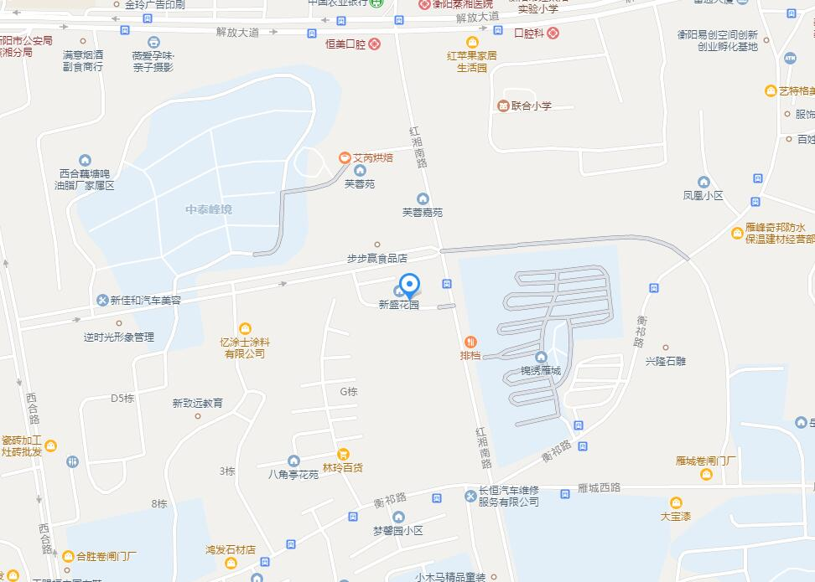
估价对象

估价对象实景示意图
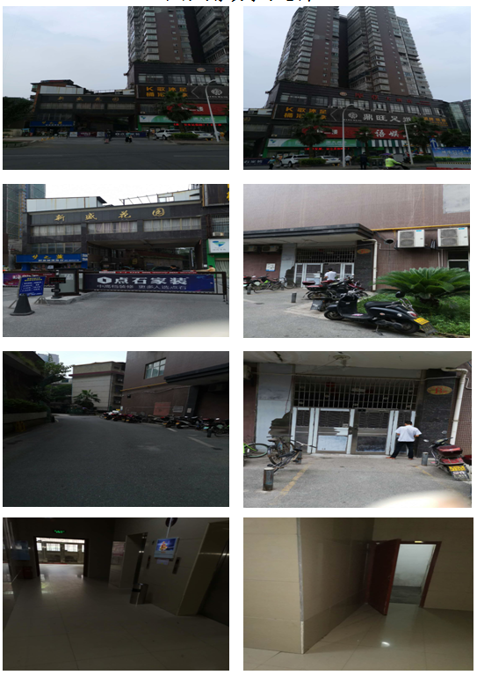

估价对象实景示意图
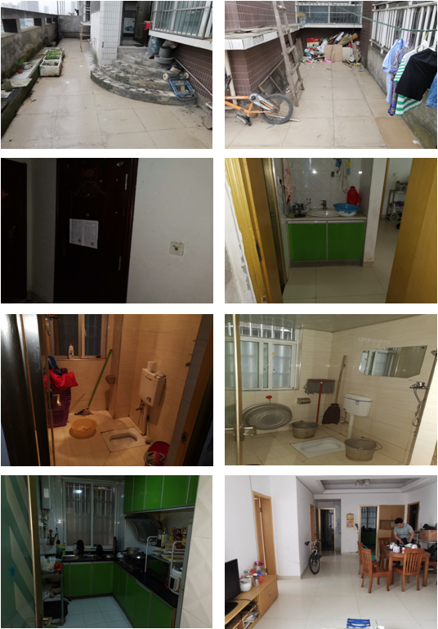

估价对象实景示意图


